# 1.阿里云服务器环境搭建示例

## 1.1 linux使用

ECS是阿里云服务器的简称，在付款后，可创建服务器，可以通过**‘管理实例’**进入管理控制台对服务器进行管理，点击**‘远程连接’**并输入阿里云短信所给的远程连接密码即可进入linux界面(建议装机使用centOS系统)，输入linux系统账户密码即可登入系统，默认账号为超级用户root，root账户密码可通过**‘更多’—>‘重置密码’**进行设置

## 1.2 配置安全组

安全组是阿里云提供了虚拟服务器防火墙，它可以指定符合规则的ip访问符合规则的端口，如果不配置将无法正常访问服务器

填写规则参考：

<https://help.aliyun.com/document_detail/25471.html?spm=5176.doc58746.2.7.2t5lCI>

https://help.aliyun.com/document_detail/58746.html?spm=5176.doc25475.6.674.tFbl8l

配置后请尝试是否能够ping通

## 1.3 下载远程终端软件

推荐下载Xshell和xftp

**Xshell配置**

**1.新建会话，并填写名称(自定义就好)，主机(阿里云ECS公网ip)**

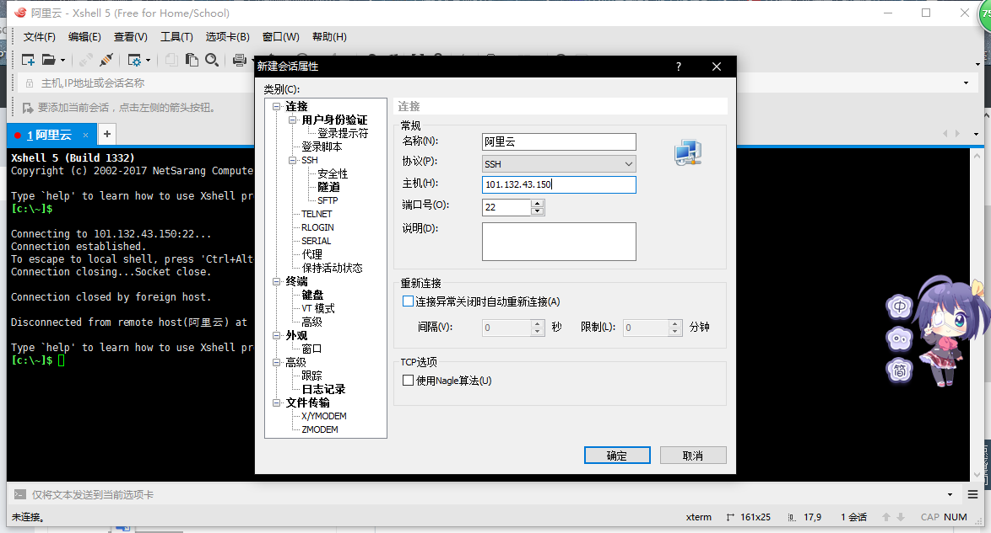

**2.填写linux用户身份验证**

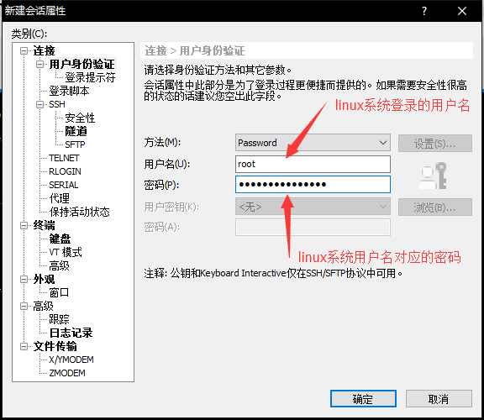

**3．修改终端编码为utf-8**

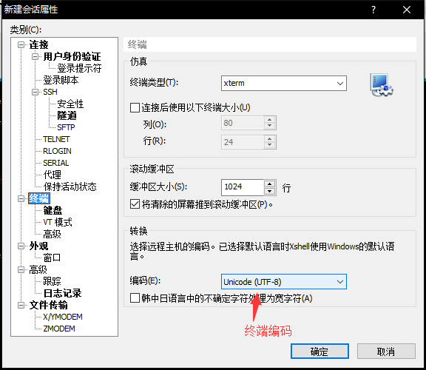

**4．ssh用户身份验证**

当用户通过一个不能保证安全的网络环境远程登录到设备时，SSH可以利用加密和强大的认证功能提供安全保障，保护设备不受诸如IP地址欺诈、明文密码截取等攻击

SSH提供两种认证方法：

1.password认证：采用用户名密码的方式验证身份，SSH在传输过程中为其提供加密服务，安全性较差，服务器上的一个帐户若要给多人使用，则必须让所有使用者都知道密码，导致密码容易泄露，而且修改密码时必须通知所有人

2. publickey认证：采用数字签名的方法来认证客户端。客户端发送包含用户名、公钥和公钥算法的publickey认证请求给服务器端。多个使用者可以通过各自的密钥登录到系统上的同一个用户

publickey认证中，用户密钥对由公开的**公钥**和个人保留的**私钥**组成，公钥用于加密，私钥用于解密，通过公钥加密过的密文使用私钥可以轻松解密，但根据公钥来猜测解密却十分困难。服务器和客户端都可以生成密钥对

**如果是服务器端生成密钥对 ，应下载私钥并将其绑定到Xshell中，如果是客户端生成密钥对，应当将客户端生成的公钥绑定到服务器端**

**下面是通过服务器端生成密钥对的方法**

**在管理控制台左侧导航栏位置选择‘网络安全’->‘密钥对’，创建并绑定密钥对，一台服务器只能绑定一对密钥，创建完密钥对后一定记得下载服务器私钥，并将其导入Xshell中**

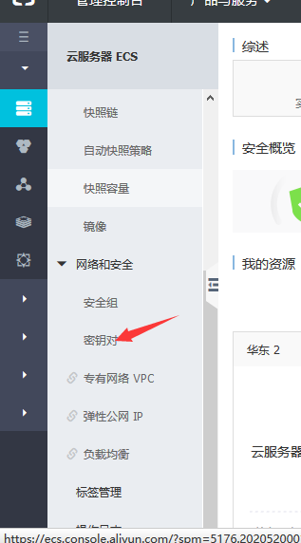

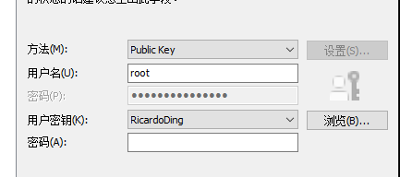

**第一个密码填入linux登陆系统的账号密码，第二个密码不用填**

参考：<https://help.aliyun.com/document_detail/51792.html?spm=5176.doc51795.6.688.S1z2BR>

**Xftp配置**

**1. “名称”中输入自定义名称，“主机”中填写上面的centos系统的ip地址，“协议”为：SFTP，“端口”默认为22，登陆部分同Xshell**

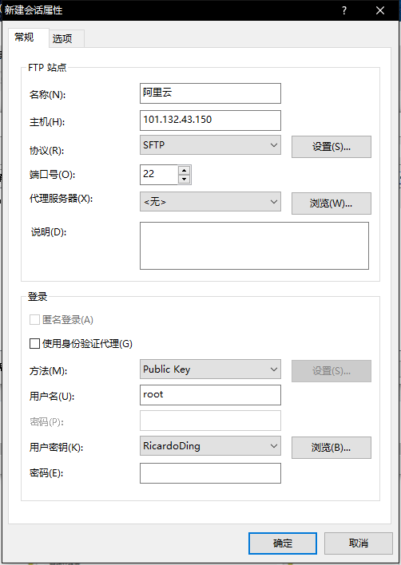

**2. 点击“选项”选项卡，勾选“使用UTF-8编码”，然后自己选择一个本地文件夹**

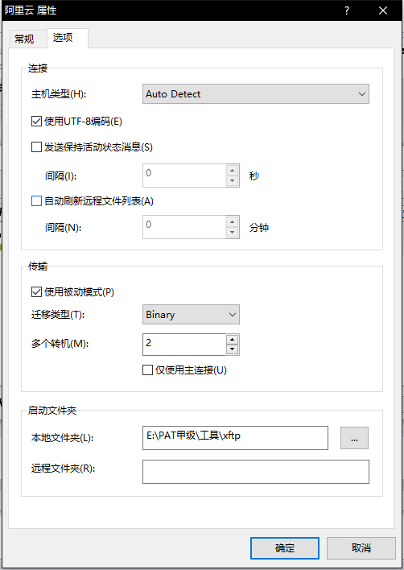

**3.点击连接后默认进入服务器的/root目录，接下来就可以方便的管理服务器了**

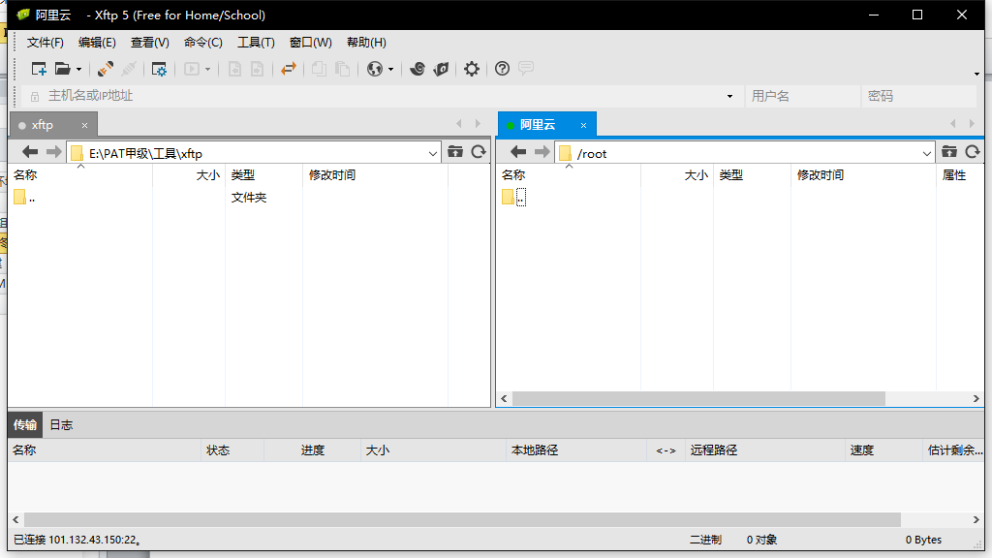

# 2.LAMP环境搭建

## 2.1什么是LAMP/LNMP

LAMP/LNMP是linux，apache/nginx，mysql和php组合的简称，它具有开源、轻量、免费等特点

linux是一款流行的开源免费的操作系统，它有许多有名的版本：

1. **Ubuntu：适用于新手**
2. **RedHat：企业级linux系统，生命周期长**
3. **CentOS：免费的RedHat**
4. **Debian：稳定性好，国外较火**

nginx是一款后来者居上的服务器软件，相比apache，nginx高性能，占用资源少，在高并发下nginx 也能保持低资源、低消耗、高性能，但apache历史悠久具有众多用户，bug相对nginx少，运行稳定，功能较全

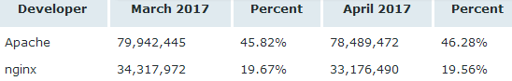

活跃网站所使用Web服务器市场份额

附：centOS安装

1. 语言选择完成后，选择安装位置，然后配置网络和主机，将以太网开启，然后开始安装
2. 创建root密码2571838183，然后创建用户账号

## 2.2编译安装

与windows环境下安装软件不同，linux上通过编译安装将软件源代码进行编译并安装，也可以通过yum进行源安装

在linux安装软件前，先在命令行输入**./configure**,通过**Configure脚本配置工具**对即将安装的软件进行配置，检查当前的环境是否满足要安装软件的依赖关系

然后输入**make**指令，它代表着编译，将源代码编译成中间代码或目标代码

最后输入**make install**指令，它代表着安装，将软件安装到linux上

## 2.3安装lamp

linux系统配置完成后，通过yum安装lamp

**1、安装apache**

**yum -y install httpd**

**操作：**

**systemctl start httpd.service** #启动apache

**systemctl stop httpd.service** #停止apache

**systemctl restart httpd.service** #重启apache

**systemctl enable httpd.service** #设置apache开机启动

在外网输入服务器公网ip访问，出现test123页面说明apache安装并启动了

apahce默认安装在/etc/httpd文件夹下

**2、安装Php7**

**rpm  -Uvh  https://dl.fedoraproject.org/pub/epel/epel-release-latest-7.noarch.rpm  
rpm  -Uvh  https://mirror.webtatic.com/yum/el7/webtatic-release.rpm**

**yum  install  php70w**

通过php –v查看当前php版本

也可以写一个php文件从外网测试一下(php安装后请重启apache)，apache默认目录是在/var/www/html，如果没有修改默认目录，应当在这个文件夹下用vim创建php文件并测试

vim test.php

按’i’或者’s’进入insert模式，输入php代码后按ESC进入vim命令模式，输入:wq保存文件并退出vim，通过本地电脑从外网访问服务器，查看是否能访问该文件，如：

http://111.132.43.111/test.php

**3、安装php-fpm**

**yum -y install php70w-fpm**

**4、安装MariaDB数据库及全套扩展**

**CentOS 7 版本将 MySQL 数据库软件从默认的程序列表中移除，而用 mariadb 来作为替代器。**

**MariaDB数据库管理系统是MySQL的一个分支，主要由开源社区在维护，采用GPL授权许可。开发这个分支的原因之一是：甲骨文公司收购了MySQL后，有将MySQL闭源的潜在风险，因此社区采用分支的方式来避开这个风险。MariaDB的目的是完全兼容MySQL，包括API和命令行，使之能轻松成为MySQL的代替品。**

**注意：这份全家桶(mariadb*)已经包含了mariadb-server**

**yum install mariadb**

**yum install mariadb\***

**操作：**

**systemctl start mariadb.service** #启动MariaDB

**systemctl stop mariadb.service** #停止MariaDB

**systemctl restart mariadb.service** #重启MariaDB

**systemctl enable mariadb.service**  #设置开机启动

**设置：**

**mysql_secure_installation** #修改数据库密码，修改前应先启动MariaDB,然后输入密码，再输入一大堆y

**使用：**

**mysql -u root -p** #通过该指令进入mysql命令行

**exit** #通过该指令退出数据库管理

**5、安装 php-mysql**

**因为MariaDB完全兼容mysql，所以用php70w-mysql也“大丈夫”**

**yum -y install php70w-mysql**

**6、安装常用扩展包**

**(1)安装Apache扩展包**

**yum -y install httpd-manual mod_ssl mod_perl mod_auth_mysql**

**(2)安装PHP扩展包**

**yum -y install php70w-gd php70w-xml php70w-mbstring php70w-ldap php70w-pear php70w-xmlrpc php70w-devel**

**(3)安装Mysql扩展包**

**yum -y install mysql-connector-odbc mysql-devel libdbi-dbd-mysql**

apache:

如果采用RPM包安装，安装路径应在 /etc/httpd目录下

apache配置文件:/etc/httpd/conf/httpd.conf

Apache模块路径：/usr/sbin/apachectl

web目录:/var/www/html

/usr/share/doc/httpd-2.4.6/httpd-vhosts.conf

如果采用源代码安装，一般默认安装在/usr/local/apache2目录下

PHP:

如果采用RPM包安装，安装路径应在 /etc/目录下

php的配置文件:/etc/php.ini

如果采用源代码安装，一般默认安装在/usr/local/lib目录下

php配置文件: /usr/local/lib/php.ini

或/usr/local/php/etc/php.ini

MySQL:

如果采用RPM包安装，安装路径应在/usr/share/mysql目录下

mysqldump文件位置：/usr/bin/mysqldump

mysqli配置文件:

/etc/my.cnf或/usr/share/mysql/my.cnf

mysql数据目录在/var/lib/mysql目录下

如果采用源代码安装，一般默认安装在/usr/local/mysql目录下

参考：<http://www.511yj.com/linux-lamp-centos.html>

<http://yunkus.com/centos7-mariadb-database-service-install-config/>

<http://www.cnblogs.com/apro-abra/p/4862285.html>

## 2.4简单linux系统命令

### 1.系统命令

**su [用户名]** 切换用户但不切换环境，不推荐，从root切换到变通用户不需要密码，eg：su root

**su – [用户名]** 切换用户同时切换环境，推荐，eg su – root

**sudo 操作** 切换到指定用户(默认root)执行操作，执行完回到原用户， eg: sudo yum –y install php70w

**Ctrl+c** 强制中断程序的执行

**Ctrl+z** 暂停程序并将任务挂起，可以使用**fg/bg**指令操作继续前台或后台的任务，如[2]+ Stopped意味着有两个程序被挂起，可以切换到前台然后Ctrl+c

**Ctrl+d**  代表EOF文件结尾标识

### 2.yum命令

yum是centOS中的软件包管理器工具

**语法：**

**yum(选项)(参数)**

**选项**

-h： 显示帮助信息；

-y： 对所有的提问都回答“yes”；

-c： 指定配置文件；

-q： 安静模式；

-v： 详细模式；

-d： 设置调试等级（0-10）；

-e： 设置错误等级（0-10）；

-R： 设置yum处理一个命令的最大等待时间；

-C： 完全从缓存中运行，而不去下载或者更新任何头文件。

**参数 :**

install： 安装rpm软件包；

update：： 更新rpm软件包；

check-update：： 检查是否有可用的更新rpm软件包；

remove：： 删除指定的rpm软件包；

list：： 显示软件包的信息；

search：： 检查软件包的信息；

info：： 显示指定的rpm软件包的描述信息和概要信息；

clean：： 清理yum过期的缓存；

shell：： 进入yum的shell提示符；

resolvedep：： 显示rpm软件包的依赖关系；

localinstall：： 安装本地的rpm软件包；

localupdate：： 显示本地rpm软件包进行更新；

deplist：： 显示rpm软件包的所有依赖关系。

eg：

yum install package #安装指定的安装包package

yum update package #更新指定的安装包package

yum remove pam-devel#移除 pam-devel

yum list pam*#找出以 pam 为开头的软件

### 3.vim文本编辑器命令

Vim是从 vi 发展出来的一个文本编辑器，用于在linux上编辑文本，但是先要安装vim安装包

vim 共分为三种模式，分别是**命令模式**，**插入模式**和**底线命令模式**

刚刚启动 vi/vim，首先进入了命令模式。

**命令模式：**

以下是命令模式下常用的几个命令：

i 切换到插入模式，以输入字符。

x 删除当前光标所在处的字符。

/ 向前查找, 如果查找下一个，按“n”即可。

? 向后查找, 如果查找下一个，按“n”即可。

: 切换到底线命令模式，以在最底一行输入命令。

eg:

?/var/www/html

**输入模式：**

以下是输入模式下常用的几个命令：

**Page Up**/**Page Down**：上/下翻页

**ESC**：退出输入模式，切换到命令模式

**底线命令模式：**

在底线命令模式中，基本的命令有（已经省略了冒号）：

q 退出程序

w 保存文件

eg：在命令模式下输入:wq，保存文件并退出vim

### 4. chown文件权限命令

chown将指定文件的拥有者改为指定的用户或组，使得系统账户拥有某文件的各项权限

语法：

**chown [-cfhvR] [--help] [--version] user[:group] file**

**或 chmod -R “权限” 文件夹名称**

user : 新的文件拥有者的使用者 ID

group : 新的文件拥有者的使用者群体(group)

-c : 若该文件拥有者确实已经更改，才显示其更改动作

-f : 若该文件拥有者无法被更改也不要显示错误讯息

-h : 只对于连结(link)进行变更，而非该 link 真正指向的文件

-v : 显示拥有者变更的详细资料

-R : 对目前目录下的所有文件与子目录进行相同的拥有者变更(即以递回的方式逐个变更)

--help : 显示辅助说明

--version : 显示版本

eg：

chown jessie:users file1.txt将文件 file1.txt 的拥有者设为 users 群体的使用者 jessie

chown -R lamport:users *将当前目录下的所有文件与子目录的拥有者皆设为 users 群体的使用者 lamport

chomd -R 777 /var/www/ccc/p向该文件及其所有子文件添加777写入权限

## 2.5配置apache服务器

在上传项目之后，我们通常需要对apache服务器进行配置

**1.配置虚拟目录**

在centOS中，apache的默认根目录是/var/www/html，但如果我们需要更换网站目录该怎么办呢？

1. 首先，修改http.conf文件

输入**vim /etc/httpd/conf/httpd.conf**进入vim命令模式，用vim查找命令查找DocumentRoot "/var/www/html"，并将其修改为需要更换的网站目录,继续查找Directory "/var/www/html "，并将其修改为需要更换的网站目录，如："/home/wwwroot"

documentRoot即apache默认根目录，它代表web文件的存储位置

<Directory>和</Directory>用于封装一组指令，用于设置一组目录的访问权限，其中的alias指令可以给路径起一个别名，避免访问网站时输入过长的url

**注意： 1.laravel框架需要将所有的AllowOverride None设置为AllowOverride all**

**2.laravel需要给storage文件夹读写权限，在centOS控制台输入chmod -R 777 storage文件夹地址即可**

**3.注意，laravel的默认入口是index，如果想访问路由，如home路由，需要先访问index.php,如:** **101.132.43.150/stuManager/index.php/homePage，可以修改参考**

**我最终通过aliasmatch实现，**

**这都是重定向**

[**http://www.cnblogs.com/wangkongming/archive/2012/11/13/2768251.html**](http://www.cnblogs.com/wangkongming/archive/2012/11/13/2768251.html)

[**http://www.cnblogs.com/itshark/p/5849750.html**](http://www.cnblogs.com/itshark/p/5849750.html)

**4,。如果laravel出现了明明存在某个类却报错说不存在该类，并且代码什么的都没写错，尝试cd到laravel根目录下，可能是autoload出了问题，需要清除已编译的缓存文件并更新 autoload 文件，输入php artisan clear-compiled  和composer dump-autoload --optimize 即可**

1. 查找IfModule dir_module，该标签意味着如果dir_module被启动了，则执行标签内容，将网站默认启动文件DirectoryIndex改为**DirectoryIndex index.php index.php3 index.html index.htm** ，并在其中添加 directory节点，**alias**则是给网站路劲起一个别名避免用户输入过长的url，如下：

<IfModule dir_module>

DirectoryIndex index.php index.php3 index.html index.htm

Alias /stuManager " /home/wwwroot/stuInfoManageWeb/public"

<Directory /home/wwwroot/stuInfoManageWeb/public >

AllowOverride all

Require all

</Directory>

</IfModule>

**2.配置虚拟主机**

**3.配置多站点**

**4.上传本地数据库**

(1)先将本地数据库中的数据打包成sql文件(应在本地cmd命令行下备份)

(2)在centOS上还原数据(在centOS上进入mysql命令行还原数据)

## 2.6域名绑定ip

1.在万网上按步骤购买域名

2.